I. ОБЩИЕ СВЕДЕНИЯ
- Географическое положение. Природные ресурсы

Кунашакский район расположен на северо-востоке Челябинской области в лесостепной зоне. Территория района составляет 3,2 тыс. кв. км, что составляет 3,6 % общей площади области. Расстояние от районного центра до г. Челябинск - 78 км, до г. Екатеринбург – 170 км. Кунашакский район граничит на северо-западе с Каслинским районом, на юго-западе – с Сосновским, на западе – с Аргаяшским, на востоке – с Красноармейским районом, на северо-востоке – с Курганской и Свердловской областями.
Район делится на 9 сельских поселений. На территории района расположено 73 населенных пункта. Максимальная отдаленность населенных пунктов от районного центра составляет 90 км.
В пределах района расположено более 50 озер, общая их площадь составляет 32 631 га. Самые крупные озера: Уелги – 60,3 кв. км, Тишки – 25,5 кв. км, Большой Куяш – 21,1 кв. км, Калды – 7,9 кв. км. Крупные реки – Теча (243 км) и Синара (148 км) - берут начало в Каслинском районе.
Ведущая отрасль экономики района - сельское хозяйство. Почвенно-климатические условия на территории района создают предпосылки для развития животноводства и растениеводства.
На территории района находится часть земель Восточно-Уральского государственного заповедника. В заповеднике произрастает 393 вида растений, 4 из них занесены в Красную книгу России: венерин башмачок пурпурный, лилия царские кудри, прострел весенний и прострел осенний. Фауна позвоночных животных включает 283 вида. Встречается ряд редких видов птиц: балобан, орлан-белохвост, беркут, сапсан и др. Сотрудники заповедника ведут работу по радиоэкологии, генетике, специальному природопользованию, возвращению зараженных площадей в рыбохозяйственное и сельскохозяйственное производство. В список памятников природы внесены озера Чебакуль, участки долин рек Караболка и Багаряк в их устье, а также Клюквенное болото возле озера Суртанаш.
Кунашакский район обеспечен такими видами полезных ископаемых, как строительные и балластные пески, кирпичные и огнеупорные глины, кремнистое сырье, минеральные краски, строительные камни. Разведанные Теченское и Муслюмовское мелкие месторождения кирпичных глин могут полностью удовлетворить запросы и потребности строительной индустрии района. Нижнедеревенское и Чекуровские проявления огнеупорных глин могут использоваться местной промышленностью как сырье для изготовления лицевого кирпича и керамической плитки.
Кунашакский район один из наиболее перспективных на Урале по открытию промышленных месторождений глауконитсодержащего сырья. Глауконит и глауконитсодержащие породы находят широкое применение в промышленности и сельском хозяйстве, они используются как водоумягчитель, в качестве абсорбента при очистке сточных вод и нефтепродуктов от солей тяжелых металлов и радиоактивных элементов. Глауконит является хорошим поглотителем долгоживущих радиоактивных изотопов цезия и стронция.
Единственные перспективные площади по россыпи золота являются речные песчано-галечные отложения низов мысовской свиты в пределах долин рек Караболки и Синары между деревнями Чекурово на юго-западе и Карино на северо-востоке. Золото мелких и средних классов, высокопробное. Также, полезным ископаемым для района является медно-цинковые колчеданные руды – Султановское медно-колчеданное месторождение.
Сырьевая база природных ресурсов Кунашакского района:
- Участок «Утес» – облицовочный камень (мрамор);
- Чекуровский участок – золото, ильмениты, циркон, глаукониты, огнеупорные глины;
- Уелгинский участок – строительный камень (порфириты);
- Канзафаровский участок – строительный камень (порфириты);
- Усть-Багарякский участок – облицовочный камень (мраморизованные известняки);
- Каринский участок – глауконит;
- Султановский участок – медные руды;
- Муринский участок – гипс и облицовочный камень;
- Тахталымский участок – медно-порфировые руды;
- Куяшский участок – кирпичные глины;
- Муслюмовский участок – строительный песок;
- Усмановский участок – строительный камень.

- Демография и трудовые ресурсы

В Кунашакском муниципальном районе расположено 9 сельских поселений и 73 населенных пункта. На 01.01.2022 года проживает 27 946 человек, из них 51 % женского и 49 % мужского населения, экономически активного населения 15,2 тыс. чел.
Самая заселенная территория района - Кунашакское сельское поселение, численность жителей 8 413 человек (или 30 % от общей численности жителей района). Следом идут Муслюмовское сельское поселение – 4 397 человека (16 % от общей численности населения) и Халитовское сельское поселение – 3 794 человек (14 % от общей численности населения). В каждом из остальных поселений численность населения составляет менее трех тысяч жителей.

№ п/п | Показатель | 2019 г. | 2020 г. | 2021 г.
2.1. | Среднегодовая численность населения, тыс. человек | 28,5 | 28,3 | 28,0
2.2. | Коэффициент рождаемости, на 1000 человек населения | 4,7 | 6,0 | 5,5
2.3. | Среднесписочная численность работников (без внешних совместителей), тыс. человек | 3,5 | 4,2 | 4,2
2.4. | Уровень безработицы, % | 1,5 | 0,4 | 1,2

Численность населения по полу и отдельным возрастным группам
(по состоянию на 01.01.2021 года):

Возраст (лет) | Все население
 | мужчины и женщины | мужчины | женщины
0 | 296 | 156 | 140
1 | 315 | 140 | 175
0-2 | 962 | 496 | 466
3-5 | 1202 | 608 | 594
6 | 495 | 246 | 249
1-6 | 2363 | 1194 | 1169
7 | 528 | 280 | 248
8-13 | 2368 | 1176 | 1192
14-15 | 623 | 330 | 293
16-17 | 576 | 300 | 276
18-19 | 486 | 231 | 255
20-24 | 1356 | 662 | 694
25-29 | 1306 | 720 | 586
30-34 | 2089 | 1177 | 912
35-39 | 1863 | 1015 | 848
40-44 | 1541 | 813 | 728
45-49 | 1659 | 821 | 838
50-54 | 1935 | 966 | 969
55-59 | 2368 | 1184 | 1184
60-64 | 2236 | 1025 | 1211
65-69 | 1759 | 755 | 1004
70-74 | 1168 | 461 | 707
75-79 | 529 | 181 | 348
80-84 | 763 | 206 | 557
85 и старше | 486 | 97 | 389
Всего | 28298 | 13750 | 14548

Районные поселения
Районные поселения на территории Кунашакского муниципального района 73 населенных пункта образованных в 9 сельских поселений:

Наименование сельского поселения | Административный центр | Населенные пункты
Ашировское сельское поселение | Село Аширово | с. Аширово,  дер. Алифкулова,  дер. Махмутова
Буринское сельское поселение | Село Новобурино | с. Новобурино,  пос. Разъезд №.2,  дер. Сосновка,  пос. Трудовой
Кунашакское сельское поселение | Село Кунашак | с. Кунашак,  дер. Борисовка,  дер. Канзафарова,  пос. Кунашак, ж.-д. ст., пос. Лесной,  пос. Маяк,  пос. Разъезд № 3  дер. Арыкова
Куяшское сельское поселение | Село Большой Куяш | с. Большой Куяш,  дер. Голубинка,  дер. Ибрагимова,  дер. Кырмыскалы,  дер. Малый Кунашак, дер. Малый Куяш,  дер. Мусакаева,  дер. Сарыкульмяк,  дер. Суртаныш,  с. Татарская Караболка
Муслюмовское сельское поселение | Село Муслюмово | с. Муслюмово,  пос. Карагайлы,  пос. Муслюмово, ж.-д. ст.,  с. Новое Курманово,  с. Нугуманово,  пос. Разъезд № 5,  дер Султаново,  дер. Сураково
Саринское сельское поселение | Село Сары | с. Сары,  дер. Аминева,  дер. Каинкуль,  дер. Каракульмяк,  дер. Сулейманово,  дер. Чебакуль
Урукульское сельское поселение | Поселок Дружный | пос. Дружный,  дер. Большая Иркабаево, дер. Большая Тюлякова, дер. Карагайкуль,  дер. Кулужбаева,  пос. Прибрежный,  дер. Сарыкаево,  дер. Султанаева,  с. Урукуль,  дер. Юлдашева,  дер. Ямантаева
Усть-Багарякское сельское поселение | Село Усть-Багаряк | с. Усть-Багаряк,  дер. Акчакуль,  дер. Иксанова,  дер. Карино,  пос. Кумкуль,  пос. Маян,  дер. Мурино,  пос. Нижняя, ж.-д. ст., дер. Серкино,  пос. Синарский,  дер. Усманова,  дер. Чекурова,  пос. Элеваторный
Халитовское сельское поселение | Село Халитово | с. Халитово,  дер. Баракова,  дер. Баязитова,  дер. Бол. Казакбаева, дер. Бурино,  дер. Кубагушева,  дер. Кунакбаева,  дер. Малая Казакбаева, дер. Мансурова,  дер. Тахталым, ж.-д. ст.

3. Уровень жизни населения

№ п/п | Показатель |  | 2019 г. | 2020 г. | 2021 г.
3.1 |  | Среднемесячная номинальная начисленная заработная плата работников, рублей
3.1.1 | крупных и средних предприятий и некоммерческих организаций |  | 29905,40 | 31112,7 | 32498,1
3.1.2 | муниципальных дошкольных образовательных учреждений |  | 20192,30 | 20790,0 | 23253,2
3.1.3 | муниципальных общеобразовательных учреждений |  | 22424,60 | 23156,1 | 25969,5
3.1.4 | муниципальных учреждений культуры и искусства |  | 32752,30 | 32933,4 | 35790,4
3.1.5 | муниципальных учреждений физической культуры и спорта |  | 20835,80 | 21050,3 | 23286,6
3.2 | Общая площадь жилых помещений, приходящаяся в среднем на одного жителя - всего, кв. м |  | 26,88 | 27,32 | 28,24

Благоустройство жилищного фонда

Важно место в повседневной жизни района занимает жилищно-коммунальное хозяйство. Ввод жилья в 2021 году составил 14406,00 кв.м., в 2022 году планируется ввести 20000,00 кв.м. На каждого жителя района приходится 28,24 кв.м. жилой площади. Количество предоставленных земельных участков для ведения личного подсобного хозяйства (ЛПХ) и индивидуального жилищного строительства составило 208 участков.
В целом по району жилищный фонд представлен жилыми домами (индивидуально-определенных зданий) в количестве 10536 единиц, многоквартирными домами – 96 единиц, домами блокированной застройки – 171 единиц.
Доля жилья, находящаяся в частной собственности граждан к началу 01.01.2022 года составила 691,9 тыс. кв.м., в муниципальной – 96, 8 тыс. кв.м.
Обслуживанием жилищного фонда и коммунальной инфраструктуры на территории района занимаются 5 организаций ЖКХ.

п/п | Наименование | Освоено в 2021 году, тыс. руб.
 |  | Всего | в т.ч. местный бюджет | в т.ч. областной бюджет | в т.ч. федеральный бюджет
1 | Газификация в Кунашакском муниципальном районе | 44 141,67 | 3 013,83 | 41 127,84 | -
2 | Комплексное развитие систем коммунальной инфраструктуры Кунашакского муниципального района | 29 222,71 | 9 342,61 | 19 880,10 | -
3 | Оказание молодым семьям государственной поддержки для улучшения жилищных условий в Кунашакском муниципальном районе | 5 136,32 | 1 535,62 | 2 721,76 | 878,93
4 | Формирование комфортной городской среды | 8 275,64 | 251,61 | 8 024,03 | -
5 | Содержание, ремонт и капитальный ремонт автомобильных дорог общего пользования районного значения | 94 934, 26 | 35 968,26 | 58 966,00 | -
6 | Повышение безопасности дорожного движения | 9 487,58 | 5 770,04 | 3 717,53
7 | Энергосбережение на территории Кунашакского муниципального раона | 351,23 | 351, 23 | - | -

4. Экологическая ситуация.

На территории Кунашакского района зарегистрировано 19 промышленных объектов, из которых 6 предприятий имеют источники выбросов вредных веществ в атмосферу:
– ООО «База Регионсталь»;
– ООО «Союзтрубосталь;
– ООО НИП «ПромУглеродПроект»;
– Кунашакский участок ООО «Южуралмост» (асфальтобетонный завод, промплощадка);
– ООО «Уральский завод полимерпесчаных систем»;
– ООО «Уральская мясная компания»;
Источниками выбросов вредных веществ в атмосферу являются котельные предприятий:
– ОАО «Челябоблкоммунэнерго (2 котельные в с. Кунашак);
– МУП «Балык» (1 котельная в Новобурино).

В 2021 году в рамках реализации национального проекта «Экология» на территории Кунашакского муниципального района, в целях создания, содержания и устройства площадок накопления для накопления твердых коммунальных отходов были проведены мероприятия по приобретении контейнеров (10 контейнеров) и устройству площадок накопления и временного содержания ТКО (22 плоащдки).

Паводковая ситуация
На территории Кунашакского муниципального района расположено более 50 озер и протекают три мелководные реки (Караболка, Теча и Синара). Кроме того, территория района характеризуется большим количеством заболоченных участков местности. В непосредственной близости или на незначительном удалении от береговой линии водных объектов расположены более 70 населенных пунктов.
Имеющиеся на р. Караболка гидротехнические сооружения (ГТС) функционируют без наполнения воды, затворами не перекрываются и обеспечивают безаварийный пропуск вод, как при весеннем половодье, так и при обильных осадках в летний период.
В дальнейшем, во время прохождения весеннего паводка, катастрофические наводнения и затопления на территории района не прогнозируются и эвакуация населения не планируется.

5. Туристический потенциал.

На территории Кунашакского муниципального района реализуется подпрограмма «Развитие туризма в Кунашакском районе» муниципальной программы «Развитие культуры Кунашакского муниципального района на 2021- 2023 годы».
Основными целями муниципальной подпрограммы является:
- Формирование и развитие в Кунашакском муниципальном районе сферы туризма, как нового вида экономической деятельности, и создание благоприятных условий для жителей и гостей района в туристских услугах;
-Создание благоприятных условий для устойчивого развития сфер туризма, для формирования духовно-нравственных и культурно-ценностных ориентиров населения Кунашакского муниципального района, обеспечение гармоничного развития личности, посредством развития сферы туризма;
-Сохранение культурного и исторического наследия района, обеспечение доступа граждан к культурным ценностям и участию в культурной жизни, реализация творческого потенциала жителей района путем привлечения к историческому туризму.

Задачами муниципальной подпрограммы является:
- Изучение и оценка туристского потенциала Кунашакского района;
- Определение перспектив развития сферы туризма;
- Создание условий для развития внутреннего и въездного туризма в районе;
- Развитие специализированных видов туризма, в том числе приоритетного развития природного, культурного, музейного, экологического, религиозного, аграрного и других видов туризма;
- Увеличение количества объектов индустрии туризма, создание муниципальных парков местного значения на территории района;
-сохранение традиций всех видов народного искусства и творчества и создание условий для их посещения и развития в Кунашакском муниципальном районе;
-сохранение культурного и исторического наследия малой родины;
-обеспечение доступности для всех категорий граждан к культурным ценностям и культурной жизни, обеспечение особых мер туристической поддержки социально уязвимым группам населения, включая инвалидов;
-развитие музейного дела на территории Кунашакского муниципального района.
В 2021 году специалистами по туризму отдела экономики Администрации Кунашакского муниципального района были разработаны и осуществлены в реальность туристические маршруты:

№ | Название маршрута | Краткое описание | Город/населенный пункт
1 | Культурное наследие (тропа памяти) Кунашакского района  (Культурно-исторический маршрут) | Культурно-историческая экскурсия по уникальным объектам, расположенные на территории Кунашакского муниципального района. К ним относятся объекты культурного наследия регионального значения. | Кунашакский муниципальный район (Расположение объектов для туристского показа: с. Кунашак, п. Сары, п. Большой Куяш, п. Урукуль, д. Канзафарова)
2 | История, культура и современность (Культурно-познавательный) | Туристическая экскурсия для школьников по историческим местам Кунашакского муниципального района. Данный маршрут предполагает туристам показ объектов, интеграция которых направлена на историческую особенность Кунашакского муниципального района, на культурную составляющую, а также на ее современность. | Кунашакский муниципальный район  (с. Кунашак, д. Канзафарова, с. Большой Куяш.)

Особо охраняемые территории, памятники природы, достопримечательности.
Особо охраняемые территории памятники природы, всего 4, из них:
- озеро Чебакуль;
- участок реки Караболка от с. Татарская Караболка до устья ( 1,5 км);
- участок реки Багаряк от базы отдыха «Березка» до устья;
- клюквенное болото.
Природа Кунашакского района богата своими лесами и озерами. В районе имеется уникальное солёное озеро Чебакуль состав воды которой схож с составом воды Черного моря, его грязь обладает целебными свойствами и используется при различных заболеваниях в виде грязевых ванн.
На озерах Куяш, Калды и Чебакуль Кунашакского района расположено 13 баз отдыха, оборудованные ухоженными пляжами и современными домиками-глэмпингами; Также имеется детский оздоровительный лагерь имени Баймурзина.
Перспективными направлениями развития туризма на территории Кунашакского муниципального района являются:
- Сельский туризм (на территории Кунашакского муниципального района осуществляется маршрут по объектам сельского туризма: Сыроварня, осетровая ферма, медовые пасеки и др.);
- Событийный туризм (Ежегодно, в Кунашакском муниципальном районе проводятся национальные и традиционные праздники: «Сабантуй – праздник плуга», «Какук саи – Кукушкин чай», «День района», «День с. Кунашак» и др.);
- Религиозный туризм («Курбан байрам», «Праздник Святой Богородицы»);
- Этнический туризм (Население Кунашакского муниципального района представлено различными национальностями: башкиры, татары, русские, немцы, казахи и другие. Такой состав делает неповторимой культуру района в целом);
- Экологический туризм (На территории Кунашакского муниципального района находятся 4 объекта памятника природы, входящий в список особо охраняемых природных территорий Челябинской области);
- Пляжный и оздоровительный туризм (В районе имеются оборудованные пляжи для отдыха и развлечения; лечебная грязь);
- Культурно-познавательный туризм (Район привлекает туристов историческими достопримечательностями (памятниками истории), музеями, усадьбами и т.д.);
- Археологический туризм (В районе озер Уелги и Сайгерлы проводятся археологические раскопки в погребальном комплексе могильника «Уелги»; Ежегодно, в данный комплекс съезжаются любители археологии, этнологии и истории для исследования погребения древних мадьяр IX-XI вв.).

Коттеджный поселок на берегу живописного озера Калды
На территории Саринского сельского поселения, в близи озера Калды, расположены земельные участки общей площадью 9 500 кв.м. Данные земли переведены в земли населенных пунктов, а также размежеваны на 69 самостоятельных участков.
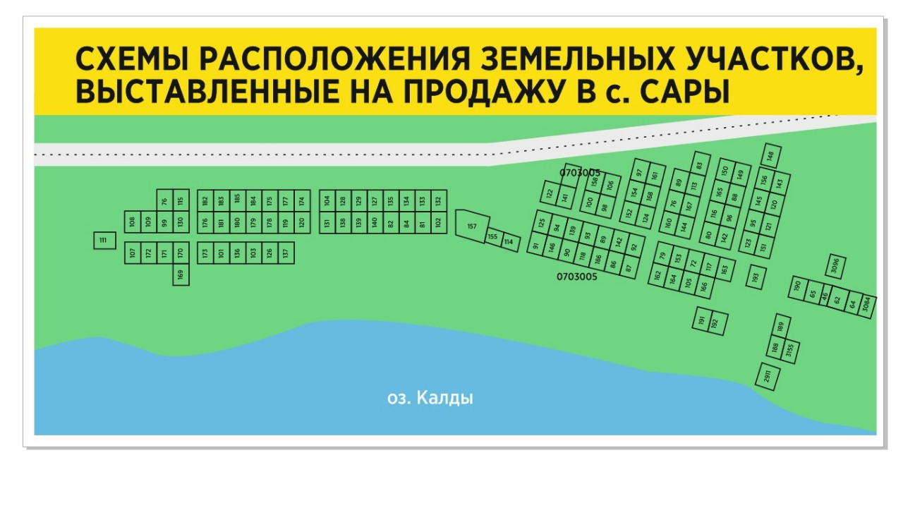
Данная территория может представлять интерес потенциальным инвесторам для создания на ней коттеджного поселка расположенного на берегу живописного озера Калды. Близость к береговой линии – 200 метров дает возможность организовать на территории пляжный отдых и пирс.

Земельный участок для размещения объектов туристской инфраструктуры
На территории Куяшского сельского поселения, в близи озера Куяш, расположены земельные участки общей площадью 270 тыс. кв.м. (кадастровый номер: 74:13:0000000:2396). Данные земли относятся к землям особо охраняемых территорий и объектов, в связи с этим, на этих землях существуют перспективы для размещения туристических объектов, а также для размещения объектов активного отдыха населения круглогодичного пользования.
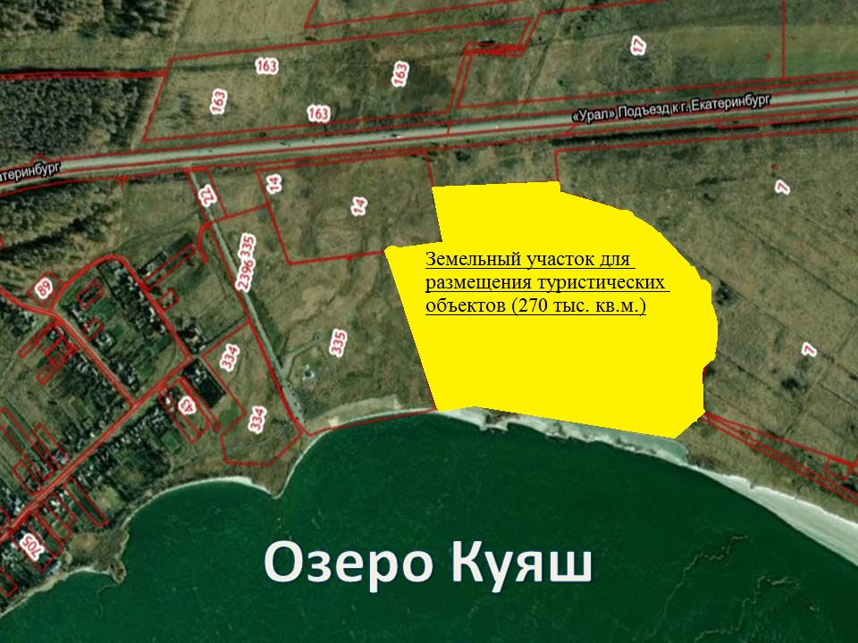

II. ЭКОНОМИКА

6. Промышленность
№ п/п | Показатель | 2019 г. | 2020 г. | 2021 г.
6.1. | Отгружено товаров собственного производства, выполнено работ и услуг собственными силами по «чистым» видам деятельности по крупным и средним организациям, млн. рублей | 6623,25 | 5917,8 | 6836,0
6.2. | Индекс промышленного производства, % | 105,3 | 84 | 105,6

Представленные показатели промышленности в нашем районе полностью зависят от деятельности крупнейшего предприятия ООО «Уральская мясная компания», годовой объем мяса птицы которой достиг 70 тыс. тонн или более 20,4 млн. голов. При первоначальном плане 5,7 млрд. рублей инвестиции достигли 10,5 млрд. рублей. Количество работающих достигает до 1200 человек.

7. Сельское хозяйство.

За отчётный 2021 год производственную деятельность на территории Кунашакского муниципального района осуществляли 9 сельскохозяйственных предприятий и 19 в статусе ИП и К(Ф)Х.

Управление сельского хозяйства и экономики явилось разработчиком и исполнителем подпрограммы «Развитие сельского хозяйства и рыбоводства Кунашакского муниципального района Челябинской области на 2020-2022 годы», муниципальной программы «Развитие малого и среднего предпринимательства, сельского хозяйства и рыбоводства в Кунашакском муниципальном районе на 2020-2022 годы».

Основными задачами подпрограммы являются – освоение неиспользуемых земель, увеличение производства зерновых, кормовых культур, наращивание поголовья КРС, увеличение добычи рыбных ресурсов, обновление парка сельскохозяйственной техники, подведение итогов посевных и уборочных работ, поощрение лучших работников сельского хозяйства.

Аграрная отрасль Кунашакского муниципального района в 2021 году показала хорошую динамику развития:

Посевная площадь – 30,0 тыс.га

в том, числе

Зерновые культуры – 15,8 тыс.га

Кормовые культуры – 12,5 тыс.га

Масличные (горчица) – 1,7 тыс.га

Картофель – 0,030 тыс.га

Постепенно возрождается молочное животноводство, которое было утеряно 10 лет назад. На сегодня оно пока не такое большое 115 голов, в том числе коров 70 голов, нам в этом вопросе есть над чем работать. Развитие молочного животноводства будет стимулом к возрождению возделывания пропашных культур для производства сочных кормов.
Сегодня в районе есть хорошие примеры новых тенденций в растениеводстве. Мы целенаправленно проводим политику ухода от монокультуры. Хотя пшеница по прежнему занимает значительный клин посевов - порядка 75 %, в 2021 году впервые был посеян рапс на площади 1470 га, и также увеличилась площадь посева горчицы (200 га). Кроме этого, в Кунашакском муниципальном районе в отчетном 2021 году было освоено производство семян однолетних и многолетних кормовых трав (донник, люцерна, райграс, фацелия, овсяница красная), они размещены на площади 840 га. В этом году для посадки семян однолетних и многолетних кормовых трав было произведено 40 тн семян.
Специально для сортировки семян был закуплен фотосепаратор «SmartSort», способный довести качество семян до международных стандартов. Технология возделывания сложная, но учитывая стоимость семян на рынке от 40 до 120 тыс. руб/тн , овчинка стоит выделки.
Продолжают своё развитие тепличные хозяйства.
На территории Муслюмовского сельского поселения К(Ф)Х «Камалова М.Х.» (плодово-ягодные насаждения, 3 теплицы по 500 кв.м. каждая) и территория Куяшского сельского поселения. На ближайшую перспективу строительство ещё 4 теплиц площадью 3840 кв.м.
Следующее направление развития – переработка сельскохозяйственной продукции. Налажено производство 10 сортов сыра в д.Султаново. Для производства сыров используется молоко, производимое от коров Аирширской породы с высоким содержанием молочного жира и белка.
Также, Кунашакский район сохраняет лидирующие показатели по добыче рыбы в Челябинской области (более 1000 тонн в год), что в среднем составляет 25% от областного показателя.
Кроме того, в период с 19 по 21 августа 2021 года в г. Челябинск проходила агропромышленная выставка «АГРО – 2021». Наш район ежегодно участвует в данном мероприятии, но отчётный год был особенно богат заслуженными медалями, всего получили 11 за активное участие и грамотно представленные экспозиции.
Итоги сельскохозяйственного года подвели на районном празднике «День работника сельского хозяйства». Управлением сельского хозяйства была проведена большая работа по организации праздника и торговой ярмарки для населения, по ценам ниже, чем в розничной торговле.
Наименование | Единица измерения | 2019 год | % | 2020 год | % | 2021 год | %
количество пашни в обработки | га | 36000 | 103 | 39600 | 110 | 44200 | 112
поголовье крупного рогатого скота | ед. | 573 | 102 | 649 | 113 | 661 | 102
количество озер в хозяйственном обороте | ед. | 17 | 77 | 19 | 112 | 23 | 121
Добыча рыбы | тн. | 1243,89 | 124 | 1100,45 | 88 | 1199,00 | 109

Темпы развития аграрного производства напрямую зависят от ввода в оборот земель сельскохозяйственного назначения. За 6 последних лет уделяя этой отрасли, должное внимание нам удалось увеличить пашню в обработке в 4,8 раза, было в 2015 году 9 тыс. га в обороте, по итогам 2021 года 44,2 тыс. га.;
Сохранили лидирующие показатели в рыбной отрасли, благодаря вводу в оборот дополнительно 6 водоёмов.

8. Инвестиции и капитальное строительство

№  п/п | Показатель | 2019 г. | 2020 г. | 2021 г.
8.1. | Инвестиции в основной капитал за счет всех источников финансирования, млн. рублей | 139,2 | 140,4 | 442,3
 | Индекс физического объема инвестиций в основной капитал, % | 332,2 | 100,9 | 315,03
8.2. | Ввод жилых домов, тыс. кв. м | 9,16 | 7,58 | 14,40
 | в процентах к предыдущему году | 86,9 | 82 | 190

Инвестиционная сера в последние годы становится все более актуальной темой. Одним из наиболее важных факторов развития экономики являются инвестиции, то есть долгосрочные вложения капитала для создания нового либо совершенствования и модернизации действующего производственного аппарата с целью получения прибыли.
Инвестиции в основной капитал по крупным и средним предприятиям в 2021 году составили 442,3 млн. рублей.

Строительство

Ввод жилья в 2021 году составил 14406, 00 кв.м., в 2022 году планируется ввести 20000,00 кв.м. жилья. На каждого жителя района приходится 28,24 кв.м. жилой площади. Количество предоставленных земельных участков для ведения личного подсобного хозяйства (ЛПХ) и индивидуального жилищного строительства составила 208 участков.
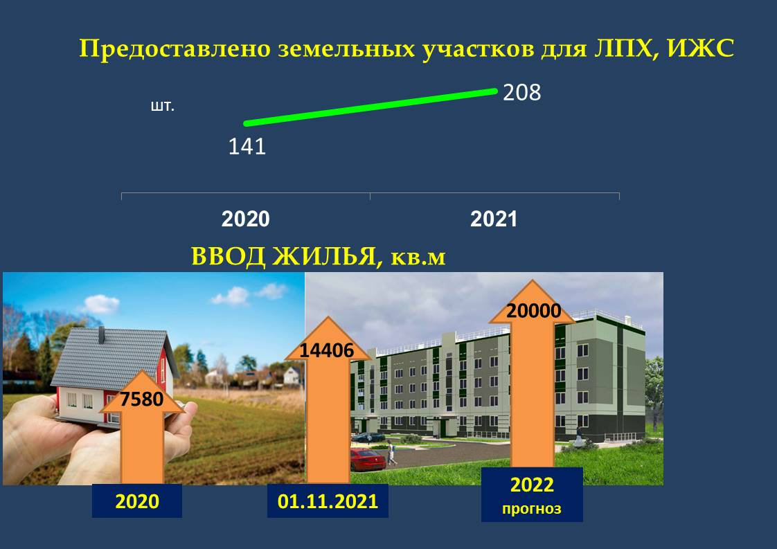
Предприятия строительства и стройиндустрии:
- ООО НПО Бурино;
- ООО "Кунашакский лесхоз" (с. Кунашак);
- ООО "Кунашакское ДРСУ плюс" (с. Кунашак);
- ООО «Канзафаровский карьер»;
- ООО «Уральский завод полимерпесчаных систем» (с. Б.Куяш);
- ООО «Свет» (с. Кунашак);
- ООО «Кунашакский Завод Изоляции Труб» (жд.ст. Муслюмово).

9. Малое предпринимательство
В районе создана действующая инфраструктура малого и среднего предпринимательства. Информационно-консультационный центр для предпринимателей при Управлении экономики Администрации Кунашакского муниципального района ведет свою работу в соответствии с планом основных мероприятий муниципальной программы и дорожной карты в поддержку малого и среднего предпринимательства. С целью эффективного взаимодействия бизнеса с органами власти и решения проблем, стоящих перед предпринимательством на местах, в районе создан Общественный координационный совет по развитию малого и среднего предпринимательства.
Связующим звеном между предпринимательским сообществом и Администрацией Кунашакского муниципального района является представитель Уполномоченного по защите прав предпринимателей по Челябинской области в муниципальном районе Наурузбаева Альбина Равильевна, с которой налажены конструктивные, деловые отношения и ведется активная работа.
В качестве информационной поддержки на муниципальном уровне предусматривается дальнейшее развитие раздела «Малый бизнес» на официальном сайте администрации района в сети «Интернет», где размещается вся необходимая информация. В районной газете «Знамя Труда» постоянно публикуется статьи о предпринимателях, идет пропаганда положительного имиджа малого и среднего бизнеса, освещается проблемы бизнеса.
Продолжается работа по оказанию информационно-консультационных услуг субъектам малого и среднего предпринимательства по вопросам ведения деятельности. Для предпринимателей организуется и проводится семинары, «круглые столы» и встречи.
В целях увеличения доступа к информационным и финансовым ресурсам на областном уровне ведется активное сотрудничество с центром предоставления услуг «Территория бизнеса». Ведется информирование предпринимателей о проведении семинаров, начале образовательных программах и проведении «круглых столов», для принятия участия в данных мероприятиях.
За период 2020-2021 гг. на территории Кунашакского муниципального района количество официально зарегистрированных предпринимателей возросло на 5,52 %, что указывает о равномерной инвестиционной привлекательности района.

III. ИНФРАСТРУКТУРА

10. Наличие схемы территориального планирования муниципального образования.

Схема территориального планирования Кунашакского муниципального района разработана (утверждена на заседании Собрания депутатов от 21.07.2010 г. № 82). Решением Собрания депутатов Кунашакского муниципального района № 203 от 19.12.2018 г. утверждены материалы по внесению изменений в схему территориального планирования Кунашакского муниципального района.

11. Уровень газификации.
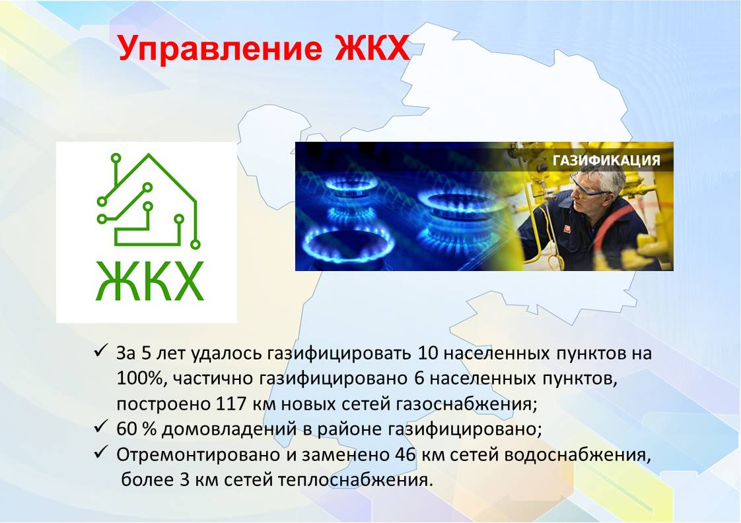

12. Транспортная система
Автомобильный транспорт
Протяжённость автомобильных дорог местного значения 792,9 км, областного 342, 9 км.
Через район проходит одна из главных дорог Челябинской области «Челябинск-Екатеринбург».
К основным автотранспортным направлениям относятся:
- магистраль регионального значения - Челябинск - Екатеринбург;
- межрайонные дороги – Муслюмово-Миасское, Усть-Багаряк-Тюбук,
Кроме основных магистральных дорог имеются территориальные районные дороги протяженностью около 200 км, шириной проезжей части 5,0-7,0 м., шириной земляного полотна 7,0-9,0 м.
В Кунашакском районе имеется 1 транспортная развязка, обеспечивающая организацию движения транспорта на разных уровнях.
Четыре капитальных моста (через р.Теча –Муслюмово, через р.Караболка – Юлдашево, Б. Казакбаево, через р.Синара - Усть –Багаряк), некапитальные мостовые переходы - р.Караболка –2, д.Тюляково - 2; автодорога с.Кунашак – ст.Нижняя –р.Синара - 2 ).
На территории района деятельность по перевозке пассажиров автобусным пассажирским транспортом осуществляет - МУП «КунашакСпецТранс».

Ремонт дорог

В 2021 году на территории района были проведены ремонтные работы автодорог общей протяженностью – 12,06 км.
В планах на 2022 год протяженность ремонта дорог – 12,4 км.

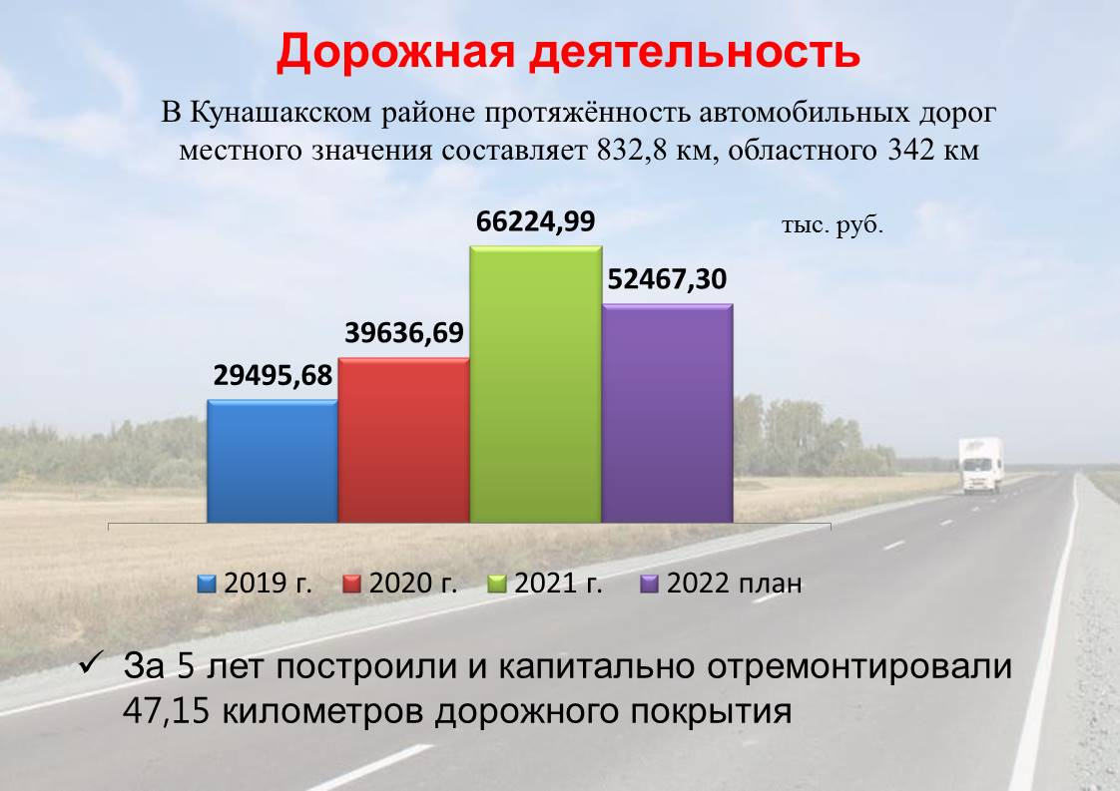

Железная дорога
В северном направлении через центр района проходит железнодорожная электрифицированная однопутная магистраль Оренбург – Екатеринбург протяженностью 86 км с четырьмя станциями (Муслюмово, Кунашак, Тахталым, Нижняя), 3 разъездами (№ 2,3,5), 4 платформами (44 км, 62 км, 75 км, Муслюмово).

Авиационный транспорт
На территории района нет аэропортов, ближайший к районному центру с. Кунашак аэропорт расположен в г. Челябинск (82 км).

13. Связь

На территории района предоставляют услуги мобильной связи четыре основных оператора: Теле2, МТС, МегаФон, Билайн.
Все социально-значимые объекты на территории Кунашакского муниципального района обеспечены фиксированной телефонной связью и услугами интернет.
Основным оператором фиксированной связи является филиал ПАО «Ростелеком», доля которого в общем объеме связи услуг составляет около 82%.

14. Здравоохранение

Сеть лечебно-профилактических учреждений
В муниципальную систему здравоохранения Кунашакского муниципального района входит:
- 1 медицинское государственное бюджетное учреждение здравоохранения «Районная больница с. Кунашак»;
- 5 центров общей врачебной практики;
- 1 врачебная амбулатория;
- стационар на 82 койки круглосуточного наблюдения (в т.ч. отделением сестринского ухода на 15 коек, паллиативным отделением на 10 коек);
- отделение скорой медицинской помощи (3 круглосуточные бригады: из них две в Районной больнице и одна в с. Халитово, 2 филиала СМП по крупным сельским поселениям района);
- поликлиника на 600 плановых посещений в смену(в т.ч. дневной стационар при поликлинике на 46 коек)
- В районе расположено 36 фельдшерско-акушерских пункта, имеющих лицензию на розничную торговлю лекарственными препаратами.

15. Образование, культура и спорт

В муниципальной образовательной системе Кунашакского муниципального района функционируют 34 образовательных учреждений, из них:
- 8 дошкольных образовательных учреждений;
- 17 общеобразовательных школ;
- 8 учреждение дополнительного образования и 1 детский лагерь.

Система дошкольного, общего, среднего профессионального образования

Деятельность Управления образования Администрации Кунашакского муниципального района в 2021 году определялась целями и задачами, направленными на реализацию государственной политики в сфере образования, а именно создание условий для эффективного развития образования, направленного на обеспечение доступности качественного образования, соответствующего требованиям современного инновационного социально-ориентированного развития Челябинской области и Кунашакского муниципального района.
Контроль выполнения поставленных задач осуществлялся через систему целевых ориентиров, параметров и значений индикативных показателей эффективности реализации районных целевых программ и панов.

Общая характеристика системы образования

1) Дошкольное образование является основополагающим уровнем системы образования. В целом система дошкольного образования в районе стабильно функционирует и развивается. Основные направления дошкольного образования связаны с решением ключевых задач: это предоставление образовательных услуг высокого качества и обеспечение их доступности.
Охват детей от полутора лет и старше в населенных пунктах, где есть дошкольные образовательные организации, составляет 100%. На сегодняшний день в системе «Е-услуги. Образование» очередники в ДОУ отсутствуют. По итогам 2021 года общий охват детей от 1-6 лет дошкольным образованием составил 56,5 %. В настоящее время охват детей от 1 до 6 лет дошкольным образованием составляет 57,6%, от общего количества детей на территории Кунашакского муниципального района (2256):

2017 г. | 2018 г. | 2019 г. | 2020 г. | 2021 г. | 2022 г.
57 % | 55% | 55% | 55,1 | 56,5 | 57,6

2) Общее образование – единственный уровень, обязательный в соответствии с Конституцией РФ. В Кунашакском районе 100% школьников обучается в условиях, отвечающих современным требованиям.
По состоянию на 01.01.2022 г. в школах района обучается 2999 детей, повышение в сравнение с прошлым годом составило – 35 детей.

3) Дополнительное образование. В нашем районе охват детей в возрасте от 5 до 18 лет услугами дополнительного образования на конец 2021 года (2021-2022 учебный год) составил 62,7 % (42,63 в 2020-2021 учебном году).
6 школ нашего района имеют лицензию на реализацию программ дополнительного образования, в МБОУ «Тахталымская СОШ» реализуется программа профессионального образования («Швея», «Тракторист»). Также программу дополнительного образования реализует МУ ДО «Центр дополнительного образования».
В 2021-2022 учебном году при 14 общеобразовательных организаций ведут свою деятельность Школьные спортивные клубы.
В Кунашакском районе созданы все условия для реализации спортивных достижений школьников: это, физкультурно-оздоровительный комплекс, 2 бассейна.
Построены лыжная база и борцовский зал, реконструирован стадион, отвечающий всем современным требованиям. Планируется строительство спортивного зала в МБОУ «Тахталымская СОШ».
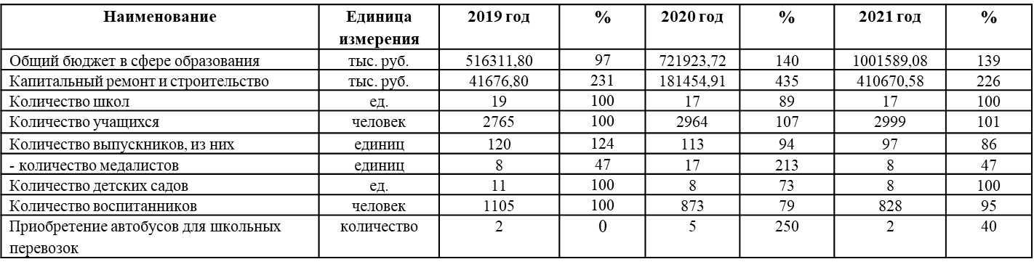
Ежеквартально проводится Мониторинг воспитательной работы с обучающимися общеобразовательных организаций Кунашакского муниципального района за 2020-2021 учебный год (дети, состоящие в ТЖС, ПДН, СОП).

Национальные проекты, реализуемые в 2021 году

В 2021 в рамках национального проекта «Образование», регионального проекта «Современная школа» на территории Кунашакского муниципального района завершается строительство новой средней общеобразовательной школы на 500 мест, с современной инфраструктурой, позволяющей заниматься всеми видами спорта, с цифровыми лабораториями, позволяющими проводить экспериментирование, проектную деятельность на новом уровне освоения, заниматься предпрофильной подготовкой и профильным образованием. Введение в эксплуатацию этой школы позволит району ликвидировать вторую смену в с.Кунашак, новое современное оборудование позволит повысить качество образования.
На сумму 14 368 тысяч рублей в 8 школах внедряется целевая модель цифровой образовательной среды: Муслюмовская СОШ, Тахталымская СОШ, Урукульская СОШ, Карагайкульская ООШ, Курмановская СОШ, Новобуринская СОШ, Саринская СОШ, Усть-Багарякская СОШ
В этих школах обновится современное оборудование как для детей, так и для учителей: ноутбуки, принтеры, Смарт-ТВ.

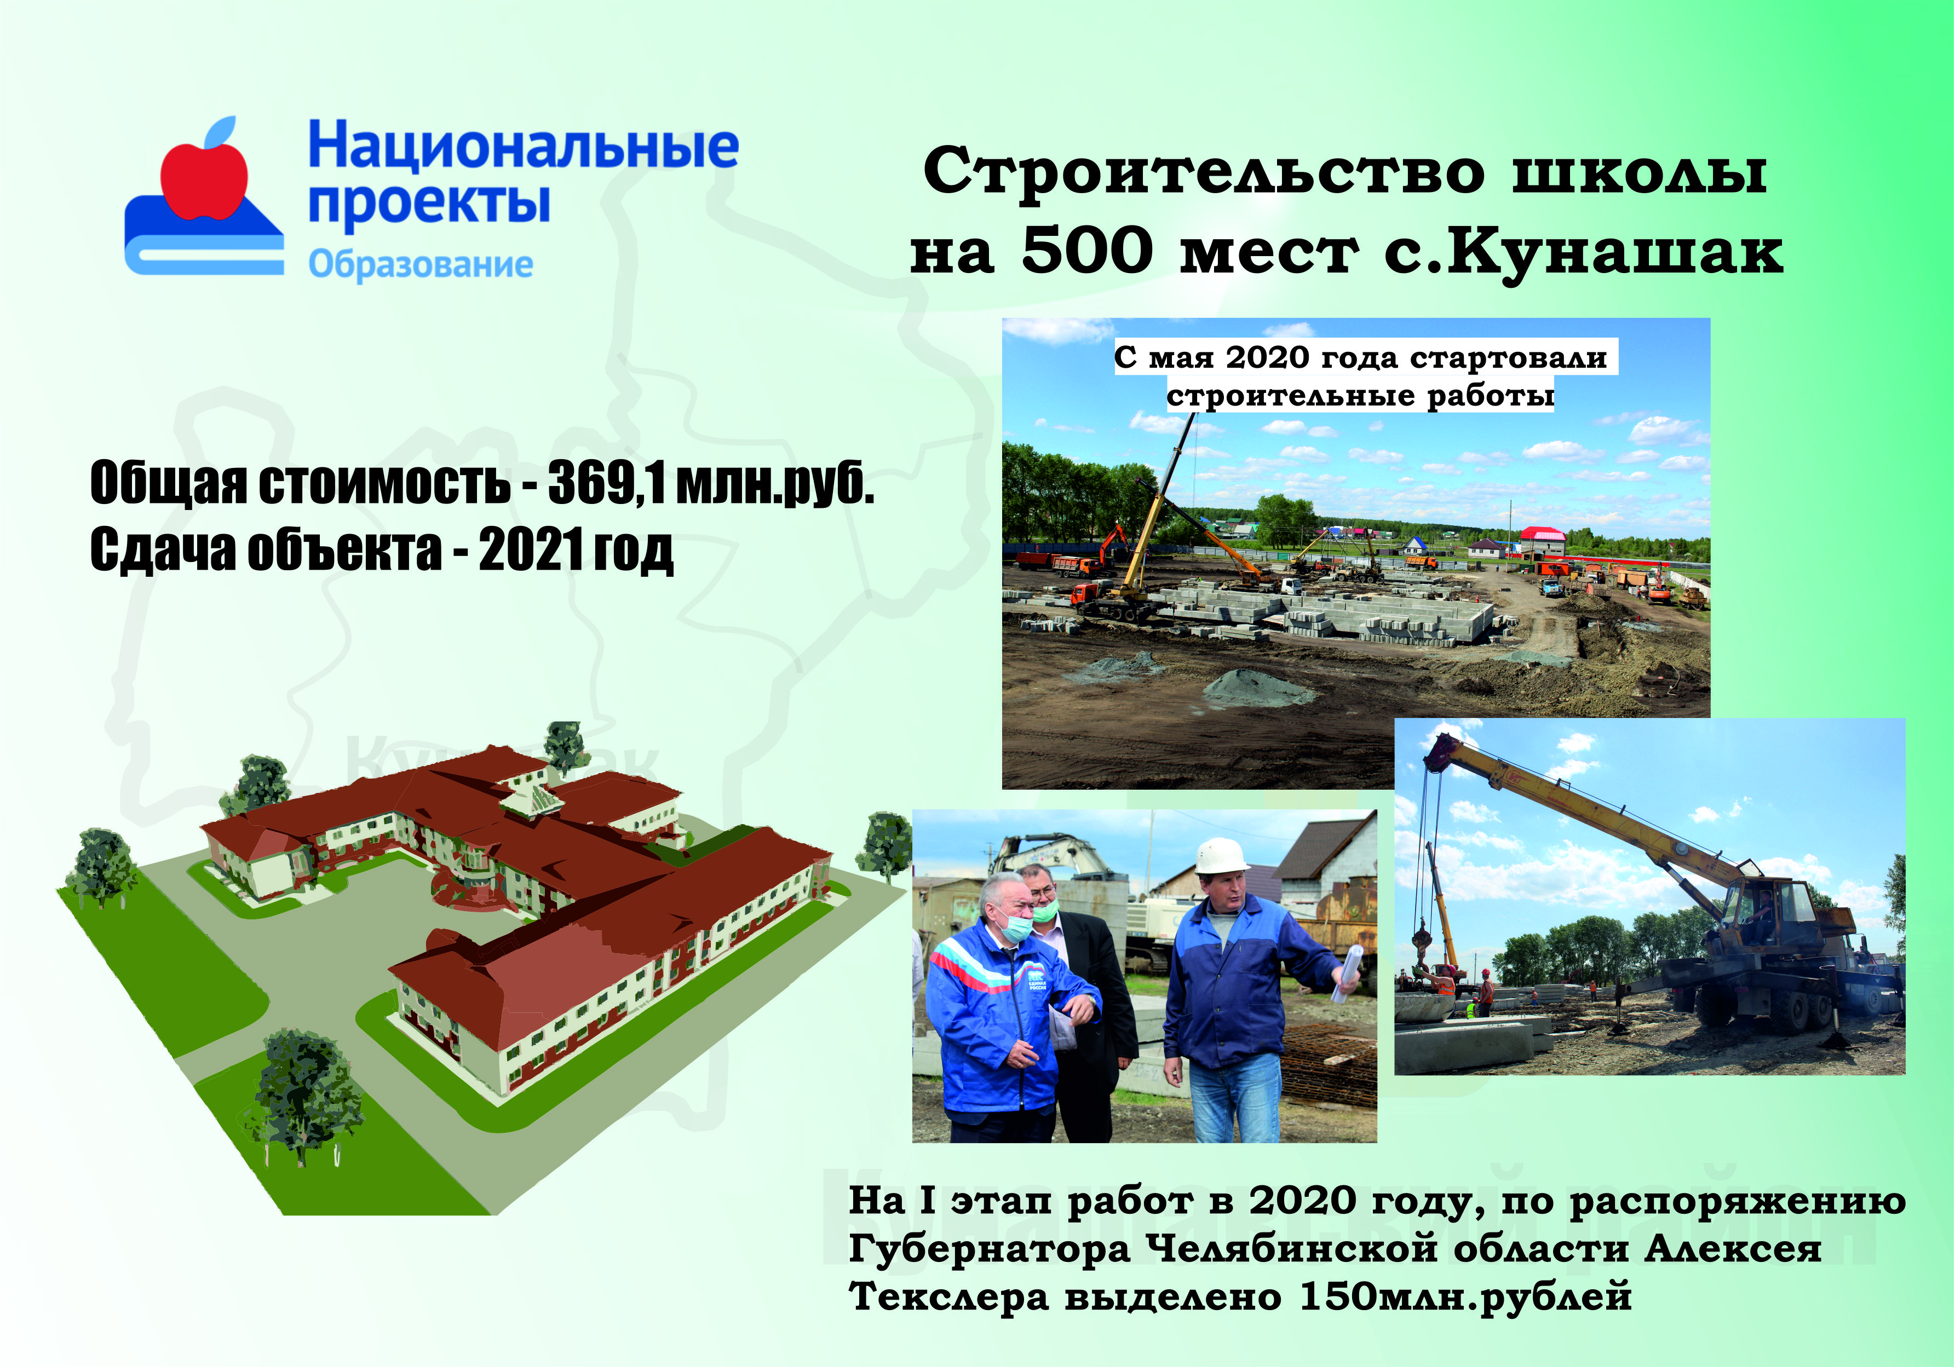

Система среднего профессионального образования на территории района представлена филиалом Южно-Уральского агропромышленного колледжа.

Наличие учреждений культурно-досугового типа

Основная цель Управления Культуры, молодежной политики и информации Администрации Кунашакского муниципального района – сохранение культурного наследия и развитие культурного потенциала района, удовлетворение потребностей населения на основе предоставления широкого спектра услуг в сфере культуры.
Основная задача – реализация на территории Кунашакского муниципального района государственной политики в сфере культуры и искусства, формирование положительного имиджа Кунашакского района.

Сеть учреждений культуры муниципального образования

В структуру МУ «Управление культуры, молодежной политики и информации администрации Кунашакского муниципального района» входят следующие учреждения:
- МКУК «Межпоселенческая централизованная клубная система» Кунашакского района – 47 КДУ;
- МКУК «Межпоселенческая централизованная библиотечная система» Кунашакского района – 30 библиотек;
- Кунашакский районный историко-краеведческий музей имени З.Г. Гайнитдинова – 1 музей;
- МКУДО «Детская школа искусств», адрес: с. Кунашак – 1 детская школа искусств;
- МКУДО «Детская школа искусств», адрес: с. Халитово – 1 детская школа искусств;
- МАУ «Газетно-телерадиовещательное компания - Кунашакские вести» - 1 компания.
Количество учреждений библиотечного типа на 01.01.2022 г. – 30 учреждений, из них 28 сельских библиотек и 2 библиотеки в районном центре в с. Кунашак (взрослая библиотека и детская библиотека). Из 72 населенных пунктов в Кунашакском районе, 29 населенных пунктов имеют стационарное библиотечное обслуживание, остальные населенные пункты района библиотеки обслуживают население нестационарно, библиотеки имеют передвижные пункты выдачи книг.

Перечень муниципальных программ по культуре в муниципальном образовании

Управление культуры, молодежной политики и информации Кунашакскго муниципального района осуществляет свою деятельность в рамках муниципальных программ:
- «Развитие культуры Кунашакского муниципального района на 2021-2023 годы»;
- «Повышение эффективности реализации молодежной политики на территории Кунашакскго муниципального района» на 2020-2022 годы.

Мероприятия в рамках реализации национального проекта «Культура» (в разбивке по трем региональным проектам «Культурная среда», «Творческие люди», «Цифровая культура» с указанием синхронизации проектов других ведомств, реализованных в учреждениях культуры территории («Реальные дела», «Городская среда» и др.)

Мероприятия проведенные в рамках реализации национального проекта «Культура»:
1. Региональный проект «Культурная среда» - проведён капитальный ремонт в сельском клубе в д. Сураково на сумму 1000,1 тыс.руб., и произведено материально-техническое оснащение в клубе д.Сураково на сумму 725,2 тыс.руб. Проведён капитальный ремонт детской школы искусств с.Халитово на общую сумму 9713,9 тыс. руб. Произведено материально-техническое оснащение в доме культуры с.Сары на сумму 1793,9 тыс.руб.
2. Региональный проект «Творческие люди» - в 2021 году в рамках регионального проекта «Творческие люди» обучалось 2 работника библиотечной системы (МКУ «МЦКС» Кунашакского района) и 2 работника системы дополнительного образования детей (МКУДО «ДШИ» с. Кунашак и МКУДО «ДШИ» с. Халитово). В отчетном году прошли акции «Вахта памяти» посвященные 76-летию Победы в Великой Отечественной войне
В рамках регионального проекта «Цифровая культура», в отчетный период прошли крупные онлайн-концерты посвященные празднованию 76-летия Победы в Великой Отечественной войне, концерт ко Дню конституции, концерт ко Дню России, концерт ко Дню Кунашакского района, концерт ко Дню пожилого человека, концерт ко Дню инвалида. Был отснят короткометражный фильм о войне, посвященный 76-летию Победы в Великой Отечественной войне, новогодний спектакль. В Кунашакской районной библиотеке появился доступ к электронному ресурсу Национальной электронной библиотеки (НЭБ), воспользоваться услугами электронного читального зала НЭБ может каждый желающий.

Имиджевые мероприятия, их оценка (не более пяти). Мероприятия, посвященные 76-летию Победы в Великой Отечественной войне (крупные акции).

В 2021 году в Кунашакском муниципальном районе прошел ряд имиджевых мероприятий:
- районный конкурс фестиваль военно-патриотеческой песни «Дорогами войны», приуроченный к 76-летию Победы в Великой Отечественной войне. Конкурс прошел 14 марта 2020 г. во Дворце культуры с. Кунашак, в котором приняли участие более 50 участников со всего Кунашакского района. Жюри оценивали солистов и коллективы по различной возрастной категории и присваивали три призовых места.
- культурно-патриотическая акция «День Победы на разных языках», в рамках празднования 76-летия Победы в Великой Отечественной войне. Исполнение песен проходило на родном для себя языке легендарной песни «День Победы».
- Парад победы в рамках празднования 76-летия Победы в Великой Отечественной войне.
- VI районный фестиваль самодеятельного творчества, посвященный памяти заслуженного работника культуры Республики Башкортостан Хайретдинова Дарвина Мингажевича, фестваль проходил в четырех номинациях вокал (солисты), вокал (дуэты, ансамбли), хореография, инструментальное исполнение;
- День Кунашакского района. На сцене каждого сельского клуба прошло концертное выступление работников клубов, в мероприятии приняло участие литературное объединение.
- муниципальный этап всероссийского конкурса «Семья года – 2021», одна семьи с Кунашакского района прошли на региональный уровень и будет приглашена в резиденцию Губернатора Челябинской области для награждения благодарственными письмами и подарками.

Мероприятия в рамках реализации программы «Доступная среда»

На протяжении 2021 года Управление культуры, молодежной политики и информации тесно взаимодействовало с районным Обществом инвалидов, с Управлением социальной защиты населения. Совместно с районным Обществом инвалидов был составлен план мероприятий с участием инвалидов и лиц с ОВЗ.
В 2021 году пандусом были оборудованы три сельских клуба:Аминево,Голубинка,Лесной,Чебакуль.
В учреждениях библиотечного типа организованны клубы по интересам:
1. Клуб по интересам «Наравне со всеми», для людей с ограниченными возможностями здоровья. В состав клуба входит 35 человек. В клубе по интересам в 2021 году проводили мероприятия «День белой трости» и Международный день незрячих. Большинство мероприятий для этой категории (День матери, День пожилого человека, День инвалида и др.) были организованы совместно с центром социальной защиты населения. В отчетном году одно из занятий в этом клубе было посвящено памяти воинов-интернационалистов из нашего района. Оно так и называлось «Память жива». К 91-летию Кунашакского района был подготовлен час интересных сообщений «Край озер голубых» и краеведческая викторина. К Международному дню инвалидов был подготовлен обзор литературы «Равные возможности».
2. Районное литературное объединение «Туган тел» (клуб любителей родного языка). В феврале 2021 года прошло мероприятие «К штыку прировняли перо» приуроченное к юбилейной дате Победы советского народа в Великой Отечественной войне. Участники объединения рассказывали биографии Кадыра Даяна и Рамазана Шагалеева, поэтов-земляков, для которых год являлся юбилейным. Была оформлена выставка «Поэты-войны».
3. Клуб по интересам «Огородник». Большой интерес у населения вызвали мероприятия на темы: «Ваше величество сеньор помидор 2021», «Что в имени твоем?», «Веселое гадание», «Праздник цветов, плодов и овощей».

Мероприятия в рамках реализации программы «Старшее поколение».

В 2021 году КДУ района был проведен ряд мероприятий (фестивалей, смотров и конкурсов) с участием старшего поколения.
Основные из них:
- Районный смотр художественной самодеятельности «Дорогами войны» среди коллективов сельских Домов культуры;
- Региональный фестиваль традиционного творчества тюркских народов «Уралым» в режиме онлайн;
- районный конкурс «Мое цветущее село» приуроченный ко дню Кунашакского района;
- районный конкурс «Зимняя сказка» приуроченный к Новому году.

Развитие музейного дела

Цели и задачи музея:

- Формирование у учащихся чувства ответственности за сохранение природных богатств, художественной культуры края, гордости за свое Отечество, школу, семью, чувства сопричастности к прошлому и настоящему своей малой Родины, гражданственности, патриотизма, гуманизма, навыков поисковой, научно-исследовательской работы;
- Научно-исследовательская деятельность: работа в архиве, подбор материала, необходимого для проведения экскурсий, оформления экспозиций музея;
- Продолжать вносить изменения в экспозиционное оформление музея;
- Продолжение сотрудничества с мастерами ДПИ;
- Пополнение фонда, обеспечение сохранности экспонатов, учет
фондов музея;
- Работа в локальной сети «Интернет», электронными пособиями, энциклопедиями. Продолжить формирование электронного фонда в программе «КАМИС» и Госкаталога музея.

Краеведческий музей посетило 997 чел., что на 28% меньше, чем за отчетный период 2020 г. Это объясняется тем, что с марта по июнь месяцы музей не работал, в связи с карантином. В числе посетителей большую часть входят уч-ся школ район среднего и старшего звена, в фонд поступило 304 ед. хранения, что на 11% больше, чем в 2019г., количество выставок уменьшилось на 1 ед., т.к. было проэкспонировано 1 выставка (Челябинского государственного исторического музея), чем за прошедший отчетный год.

Развитие системы дополнительного образования детей и взрослых

Организация предоставления дополнительного образования детей в сфере культуры осуществляется посредством обеспечения деятельности муниципального казенного учреждения дополнительного образования «Детская школа искусств» с. Кунашак. Доля детей, обучающихся в ДШИ по дополнительным общеобразовательным программам в области искусств (предпрофессиональным и общеразвивающим), от общего количества детей данного возраста в муниципальном образовании составляет – 10%, при плановым показателям («дорожной карты»)
по перспективному развитию детских школ искусств по видам искусств в 12%.
Плановые показатели по приёму и количеству обучающихся в 2021году полностью выполнены. Контингент в отчётном году составляет - 210 обучающихся, из них:
- по дополнительной предпрофессиональной программе обучаются - 182чел.
- по дополнительной общеразвивающей программе обучаются - 105 чел.

Мероприятия, направленные на развитие и поддержку национальных культур Южного Урала.

В КДУ района ежегодно проводятся мероприятия, направленные на популяризацию национальных культур:
- День малых деревень, в формате онлайн;
- День Кунашакского района, в формате онлайн;
- День народного единства;
- Участие XV-Международном фестивале национальных культур «Соцветие дружное Урала-2021», в формате онлайн;
- Фестиваль «Уралым».
Все мероприятия направлены на ознакомление с татарскими и башкирскими национальными традициями, культурой.
Такие мероприятия, как мастер-классы и кружки рукоделия, необходимы для ознакомления детей и взрослых с национальными орнаментами, для обучения технике вышивания, информации об использовании цветовых гамм, об украшениях и одежде предков.
- Праздники «День народного единства», проводимые клубах, направлены на укрепление дружбы и уважения к народам разных национальностей. Проводится демонстрация национальной одежды и головных уборов, показ национальных танцев и песен разных народов, национальной кухни.

Спорт
Большое внимание уделяется деятельности направленной на развитие физической культуры и спорта среди учащихся и населения в целом. Для занятий спортом функционирует 6 крупных спортивных сооружений (1 лыжная база, 2 плавательных бассейна, 1 центральный стадион, 1 физкультурно-оздоровительный комплекс, 1 борцовский зал).
За последние 3 года построено 2 объекта - борцовский зал и лыжная база, а также капитально реконструировали центральный стадион в с. Кунашак.
Общий бюджет Управления по физической культуре и спорту составил - 92 189,69 тыс. руб. Основные затраты в 2021 году пришлись на ремонт центрального стадиона, приобретения оборудования и мягкого инвентаря. Порядка 40 млн. руб. в год мы направляем на бесперебойное функционирование двух бассейнов и фока.
В 2021 году продолжалась реализация Всероссийского физкультурно-спортивного комплекса «Готов к труду и обороне». К выполнению норм ГТО приступили 1507 человек, выполнили нормативы на знаки отличия 1259 человек, что составило 83,5 % от числа приступивших.
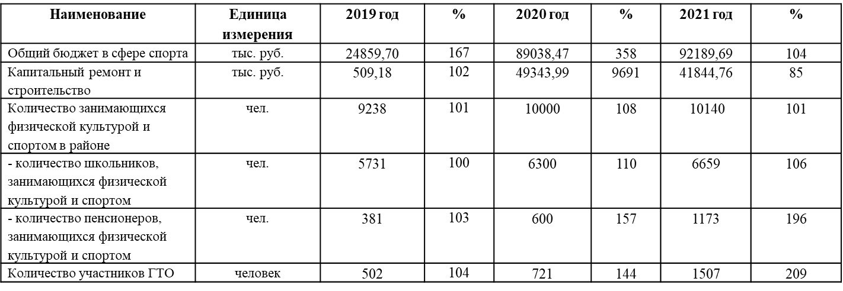

IV. КОНКУРЕНТНЫЕ ПРЕИМУЩЕСТВА

Поиск инвесторов ведется постоянно, особенно под необходимые для района направления развития и технологии.
Инвесторам предлагаются инвестиционные площадки для реализации проектов, оказывается содействие в подключении к сетям электро- и газо-снабжения. Расходы на подключение к инженерным сетям на предлагаемых нами площадках в разы меньше, чем в городах Челябинск и Екатеринбург. Инвесторам не нужно строить подводящие линии к организуемым производствам. Инвесторам оказывается максимальная помощь.
На сегодня инвестиционная привлекательность района очень высокая.
Во-первых, это территориальная и транспортная привлекательность.
Кунашакский район расположен почти посередине между 2-мя крупными административными и промышленными центрами Уральского региона – Екатеринбургом и Челябинском (городами – «миллионниками»), на соединяющей их автодороге М5 «Урал». Кроме этого, через Кунашак проходит железная дорога, по которой осуществляются грузовые и пассажирские перевозки между мегаполисами. На Кунашакском же районе сходятся границы 3-х областей – Челябинской, Свердловской и Курганской.
Во-вторых, район располагает достаточно развитой инженерной и дорожной инфраструктурой, а также имеющимися в наличии большими свободными мощностями энергоресурсов (электроэнергии, природного газа и т.д.), оставшиеся от крупных сельскохозяйственных предприятий, работавших в советское время. Соответственно, на территории района много готовых инвестиционных площадок, с подведенными к ним коммуникациями и энергоресурсами.
Большое количество в недрах района залегает полезных ископаемых. Это строительные и балластные пески, кирпичные и огнеупорные глины, кремнистое сырье, минеральные краски, строительные камни, глауконитсодержащее сырьё, золото, россыпи минералов титана и циркония, медно-цинковые колчеданные и железные руды и многое другое.
Район имеет большой потенциал как для развития сельскохозяйственного, так и промышленного производства.
В-третьих, Кунашакский район располагает достаточным количеством трудовых ресурсов. На сегодня численность трудоспособного населения района составляет 15020 человек. Среднемесячная зарплата в районе на 01.01.2022 г. составила 32192,50 руб., что также привлекательно для открывающих новые производства инвесторов.
В-четвертых, это очень богатый туристический потенциал нашего района.
Кунашакский район входит район северной лесостепи. Эта зона отличается умеренно теплым и достаточно влажным климатом.
Природа Кунашакского района богата своими лесами и озерами. В районе имеется уникальное солёное озеро Чебакуль состав воды, которой схож с составом воды Черного моря, его грязь обладает целебными свойствами и используется при различных заболеваниях в виде грязевых ванн. На озерах Куяш, Калды и Чебакуль Кунашакского района расположено 13 баз отдыха, детский оздоровительный лагерь имени Баймурзина, организованы благоустроенные места отдыха.
Кунашакский район является традиционным местом отдыха жителей Челябинской, Свердловской и других областей. С каждым годом отдыхающих становится больше. Дальнейшее развитие внутреннего и сельского туризма также является перспективным направлением развития района.
С целью обеспечения новыми рабочими местами всех жителей района мы стараемся подобрать для реализации инвестпроекты для каждого сельского поселения.
Также в с. Кунашак функционирует филиал Государственного бюджетного профессионального образовательного учреждения «Южно-Уральский агропромышленный колледж», который в настоящее время осуществляет подготовку и переподготовку жителей района именно для открытых на территории района производств по согласованной с нами и с инвесторами номенклатуре специальностей.
Администрация Кунашакского муниципального района готова гарантировать потенциальным инвесторам создание оптимальных условий для успешного ведения бизнеса: оперативность решения вопросов, прозрачность процессов, и открытый диалог со всеми органами исполнительной власти.
Активное развитие бизнеса играет огромную роль в стабилизации и росте экономики, что способствует улучшению качества жизни нашего населения и открывает новые возможности в развитии всего Кунашакского муниципального района.
В работе с инвесторами и предпринимателями администрация района ориентирована на установление долгосрочных партнерских отношений и готова оказать всестороннюю поддержку в реализации бизнес-проектов на всей территории Кунашакского муниципального района.

V. КОНТАКТНАЯ ИНФОРМАЦИЯ ОРГАНА

МЕСТНОГО САМОУПРАВЛЕНИЯ

Аминов Сибагатулла Нуруллович
Глава Кунашакского муниципального района

Адрес администрации Кунашакского муниципального района:
456730, Челябинская область, с. Кунашак, ул. Ленина 103
тел./факс 8(35148) 2-82-75
Адрес электронной почты (E-mail): kunashak@gov74.ru
№ п/п | Фамилия И.О. | Должность | Телефон рабочий
1. | Мухарамов Ринат Явгазиевич | Заместитель Главы муниципального района по ЖКХ, строительству и инженерной инфраструктуре - Руководитель Управления по ЖКХ, строительству и энергообеспечению администрации района | 2-83-44
2. | Хасанов Вилдан Юрисович | Заместитель Главы района по имуществу и экономике — руководитель Управления имущественных и земельных отношений | 2-81-23
3. | Нажметдинова Альбина Таиповна | Заместитель Главы муниципального района по социальным вопросам | 2-83-22
4. | Аюпова Руфина Фаритовна | Заместитель Главы муниципального района по финансовым вопросам, Руководитель Финансового управления администрации района | 2-01-32
5. | Гусева Наталья Викторовна | Председатель Собрания депутатов района | 2-01-25
6. | Багаутдинова Вероника Шамилевна | Руководитель аппарата администрации района | 2-81-02
7. | Бурносова Аклима Галеевна | Начальник отдела делопроизводства и писем администрации района | 2-82-71
8. | Фахрутдинова Зумара Раифовна | Начальник Управления экономики и сельского хозяйства администрации района | 2-82-31
9. | Хусаинова Айгуль Басыровна | Начальник отдела ЗАГС администрации района | 2-83-28
10. | Юсупова Венера Рашитовна | Председатель контрольно-ревизионной комиссии района | 2-01-70
11. | Хусаинов Вадим Рамильевич | Начальник правового управления при администрации района | 2-82-81
12. | Абдуллина Лилия Фаритовна | Руководитель Управления культуры, молодежной политики и информации администрации Кунашакского муниципального района | 2-86-77
13. | Шакирова Венера Хаятовна | Руководитель Управления по физической культуре и спорту администрации Кунашакского муниципального района | 2-87-17
14. | Латыпова Оксана Рашитовна | Руководитель Управления образования администрации района | 2-01-33
15. | Кадырова Альбина Зайнулловна | Руководитель Управления социальной защиты населения администрации района | 2-50-26
16. | Хафизов Ильшат Рафкатович | Начальник отдела по ГО и ЧС администрации района | 2-82-76
17. | Хадеева Эльвина Басировна | Начальник архивного отдела администрации района | 2-83-37
18. | Хабибуллина Флорида Рашитовна | Начальник отдела архитектуры и градостроительства администрации района | 2-82-96
19. | Саитхужина Ирина Рифкатовна | Руководитель Контрольного управления | 2-82-72
20. | Рахматуллин Ринат Асланович | Главный врач ГБУЗ "Районная больница с. Кунашак" | 2-83-69

